生如夏花之绚烂，美如秋叶之宁静
——教育系2017届学前教育专业毕业生
周蓝
周蓝，女，安庆宿松人，1993年3月出生。就读于2013级学前教育专业，一个在学校默默的进步的学生，一名如夏花一样绚丽又如秋叶之宁静的女孩，是一个在坚持中胜利的一名女孩，在2017年2月考入杭州余杭区幼师编制。
在锻炼中坚持
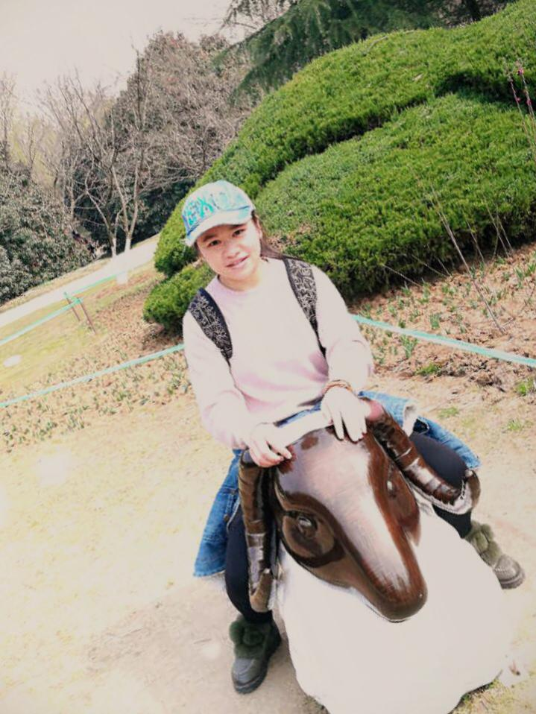
在刚进大一的时候，周蓝还是一名十分内向的女孩子，而且她从小就是一个体弱多病的女孩，在进大学之前，她从来没有军训过，甚至可以说她几乎很少出门，从小到大，她很少在太阳底下这么晒着，因此，对于军训，这是她的一个挑战，在开始军训的时候，她一直在坚持着，哪怕教练看到她脸色苍白，嘴唇发紫，叫她可以休息一下时，她说没事，她可以坚持下来，一直到了第五天的军训，她才发现她有紫外线过敏的症状，不得已，她才放弃军训，在第一次体检时，她的八百米跑了全班倒数第三，其他项目几乎成绩都是如此，也是这次的军训与体检，让她认识到体质的重要性，在大学期间，她很少参加什么活动，更不提什么比赛，在大学四年期间，她做的最多的事就是锻炼身体，提高身体素质，她的目标一直很明确，在她看来，身体是革命的本钱，也是她以后作为幼师的最首要的条件，在大一的时候，就制定了一系列的锻炼的计划，就是每天八点钟到九点钟，在二期的操场上进行跑步，除了下雨的时候，也正是这样的锻炼方式，终于第一次她的八百米跑了四分钟，大二下学期时跑了三分半，大三的下学期，她跑了三分17秒，这是她取得的成绩，在大学的四年里，她几乎每天锻炼，回家也是一样，她从未想过放弃，她想以一个良好的身体素质去迎接她未来的工作，在她看来，锻炼比参加任何比赛都重要，在她的眼中，参加活动与比赛只是她的兴趣，只是她的大学生活的调剂品，也是在大一的时候，受到一位学姐的鼓励，她进了教育系学生会，学到了很多，也了解了很多，在大一第一学期，她主动参加了合肥市滨湖社区快乐学堂的义务支教活动，在此期间，从未请假，对待孩子，也是十分的热情与耐心，尽自己的能力去帮助学生，因为曾有一个学姐告诉她，只要你认真的付出过，小孩子会喜欢你的，他们虽然年纪小，但他们会懂，会感受到你的真心。也是这位学姐的鼓励，她坚持了下来，不管是刮风下雨还是感冒，她从来就没有缺席过，她永远记得最后一次去快乐学堂时，快要离开的时候，有两个朋友用自己的钱买了两个糖果送给她，并说这是送给她的谢礼，也许也正是这个时候，她决定了自己的想法：学前教育这个专业是调剂过来的，她是被动选择，但是，此时此刻，她想去主动选择，她说：“我很感激，而且很庆幸自己被调剂到这个专业，我想努力去当一名优秀的幼师，我想看到每个孩子的笑容”。这是她目标的确定，以及要去努力的开始，就是锻炼，拥有一个好的身体素质。她在锻炼之余，也会和同学参加一些活动，比赛结果不重要，过程很重要，她是一个将这句话真正用到实际之中的那个女孩。在锻炼中，她学会了坚持，在学校的活动中，她获得了友谊。
在努力中进步
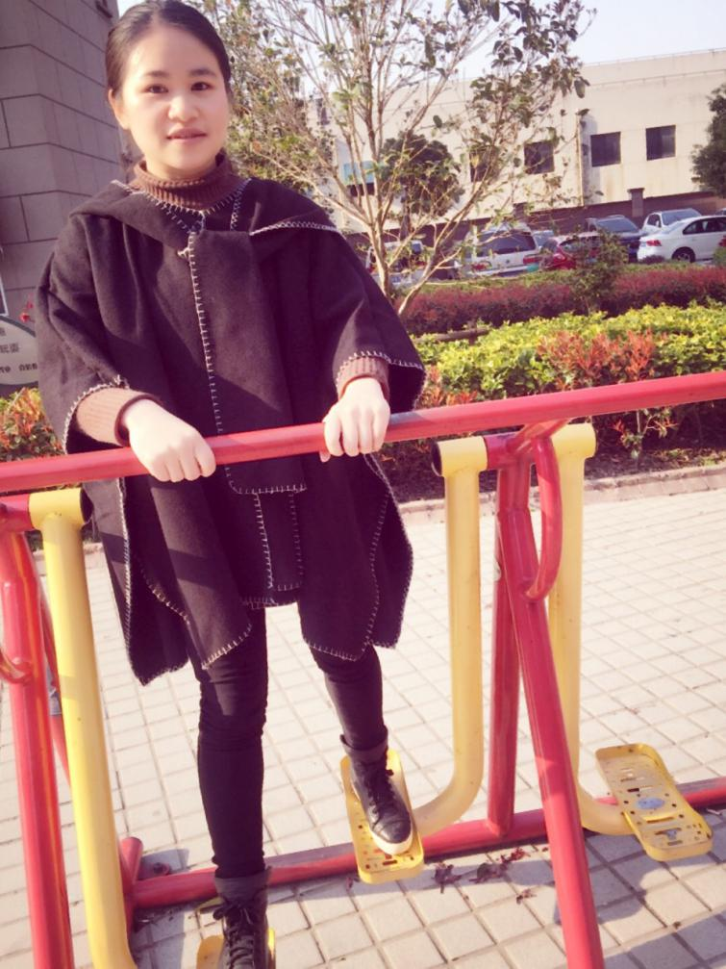
爱因斯坦曾说过：“兴趣是最好的老师”。这句话应用在了这个女孩身上，记得从刚开始学这个专业时，不管是舞蹈还是画画，美声，以及钢琴等等这些技能，都是周蓝所缺乏的，尤其是舞蹈和美声，这些都是她弱项，不用说学舞蹈，就是让她当众学习最简单的动作，她都会觉得全身不对劲，不愿意去学，学的时候也总是以一种无所谓的态度去对待，而唱歌，每次在陈老师面前唱美声时，她的手和腿都在发抖，可这些技能是作为幼师的最基本的条件之一，也正是有了这份目标，从大二的时候，她开始上舞蹈辅导班，是一对一的教授，刚开始说舞蹈的时候，老师说她不适合跳舞，尤其是古典舞，因为体重和身体四肢不协调，于是在大二的暑假期间，她用了两个月的时间去减体重，每天跑步一个小时，晚上八点到九点练舞蹈的基本功，到了正式授课的时候，每天要练两个多小时的舞蹈，她不是一个聪明的小孩，在舞蹈方面，老师一个简单的舞蹈动作，她要练好长时间，才能记住，不仅仅是练习舞蹈，还有练声，每天一个小时，也是父亲的鼓励与监督，和自己的刻苦，她终于进步了，不怕再众人面前唱歌，音准也能找着了，一点一点的在进步着，她喜欢上了跳舞与美声，也喜欢上了画画，尤其是简笔画，曾经的她的舞蹈老师和她说过她的舞蹈水平可以去参赛了，可是她没有去，她喜欢舞蹈，并不是想去通过舞蹈去参加比赛来证明自己的实力，她喜欢在公园里跳舞，跳给身边的人看，舞蹈是她的兴趣，这是她经常说的话。在考察的过程中，她的舞蹈，画画受到了园长的肯定与好评，顺利通过了考察并被录取。
她很感谢她的老师和同学，学姐们给她的帮助和鼓励，在大学里，她学到了许多，她只是想说：“谢谢我的大学，我很庆幸自己在教育系，在这里，我学会了成长与努力”。

